ESTADO DO RIO GRANDE DO NORTE
CÂMARA MUNICIPAL DE SÃO JOÃO DO SABUGI

REQUERIMENTO Nº. 017/2022

Requeiro a V. Ex.ª, com base no artigo 154 do Regimento Interno e ouvido o plenário desta casa, requer que seja enviado ofício ao Diretor do CEHAB (Companhia de Habitação e Desenvolvimento Urbano), o Sr. Pablo Thiago Lins de Oliveira Cruz, solicitando providências da Companhia de Habitação do RN, para que possa realizar o estudo para a regularização fundiária dos terrenos do IPE, em nosso município.

JUSTIFICATIVA EM PLENÁRIO

Sala das Sessões, em 05 de maio de 2022.

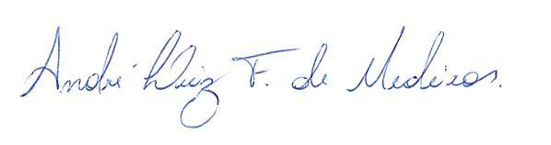

__________________________________________________
BRAZ ROBSON DE MEDEIROS BRITO
VEREADOR - AUTOR

